Групповой тур в Кению на майские праздники

Даты тура: 02.05.2026 - 10.05.2026
Страна: Кения
Маршрут: Найроби – Амбосели – Таита-Хиллз – Момбаса
Продолжительность тура: 9 дней / 8 ночей
Стоимость тура: от 2560 $

Описание тура
День 1: Прибытие в Найроби. Посещение Центра Жирафов. Ужин в ресторане Карнивор.
Прибытие в Найроби (JKIA / рейс ET-318 в 13:10), встреча в аэропорту с нашим представителем.  Невозможно придумать лучшего начала знакомства с Кенией, чем посещение Центра Жирафов https://www.giraffecentre.org/ | 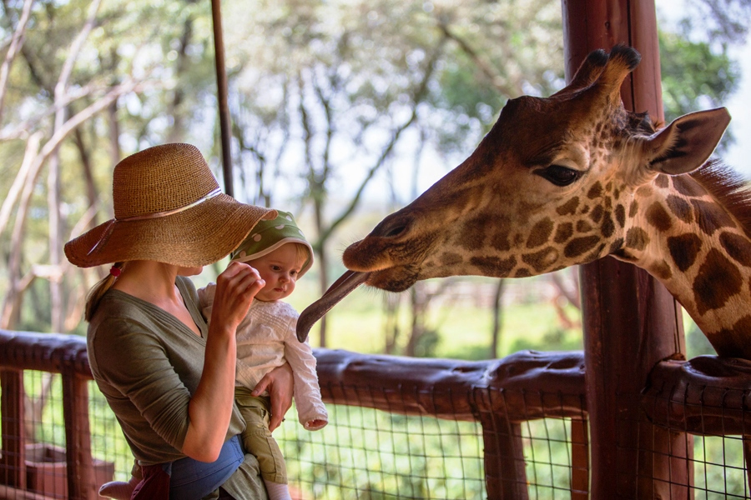

Это место дарит всем гостям удивительную возможность сфотографироваться с этими удивительными, милыми, любопытными и дружелюбными животными в процессе их кормления.
В завершение дня Вас ожидает ужин во всемирно известном африканском ресторане Карнивор https://tamarind.co.ke/carnivore/
Включенный в список самых необычных ресторанов мира он удивляет не только своим оригинальным дизайном и концепцией обслуживания, но и богатым ассортиментом мяса различных африканских животных, приготовленного на гриле, который удивит даже самого искушенного гастрономического хищника.
Отель, который мы подобрали для Вашей первой ночи в Кении, выгодно отличается своим местоположением и располагается всего в 3 минутах ходьбы от ресторана, что позволит Вам насладиться отдыхом сразу после насыщенного дня и избежать изнурительных трансферов по загруженному африканскому мегаполису.
Проживание: Tamarind Tree Hotel Nairobi, Standard Room
Питание: Завтрак

День 2: Переезд в Амбосели. Вечернее сафари.
Завтрак в отеле.  Переезд на юг страны через живописные масайские земли в национальный парк Амбосели (около 5 часов / указанное время является ориентировочным и в зависимости от интенсивности транспортного движения и состояния дороги может быть увеличено). | 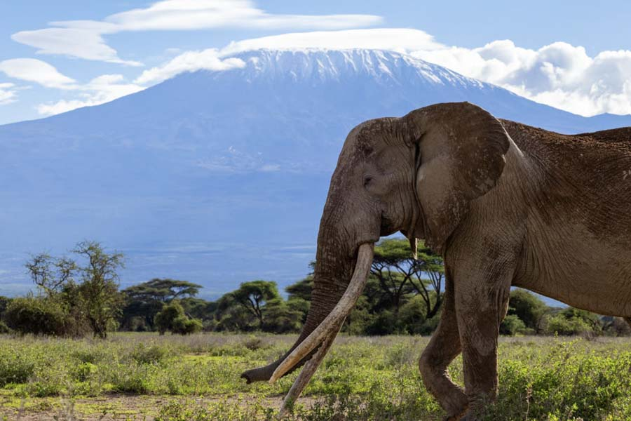

Величественная гора Килиманджаро возвышается над этой местностью, скрываясь высоко за облаками. Размещение в кемпе. Обед. Вечернее сафари. Возвращение в кемп к ужину.
Сегодня Вы сможете почувствовать себя настоящими исследователями Африки и погрузиться в атмосферу приключений африканского сафари. Вы проведете ночь в кемпе, с территории которого открывается прекрасный вид на вулкан Килиманджаро, и к ограде которого приходят различные дикие животные: бегемоты, буйволы, антилопы, зебры, жирафы, слоны и др.
Просторные тенты-номера оборудованы всем необходимым для Вашего комфортного отдыха, а палаточные стены добавят колорита и позволят насладиться звуками дикой саванны.
Проживание: Amboseli Sentrim
Питание: Полный пансион

День 3: Сафари в парке Амбосели. Посещение деревни племени Масаи.
Ранний подъем. Легкие закуски (обычно это печенье или бисквит) + чай/кофе в лобби кемпа.  Выезд на утреннее сафари (как известно, именно ранним утром дикие животные проявляют наибольшую активность).  Насладитесь богатством живой природы и красотой кенийских пейзажей на фоне Вершины Африки. | 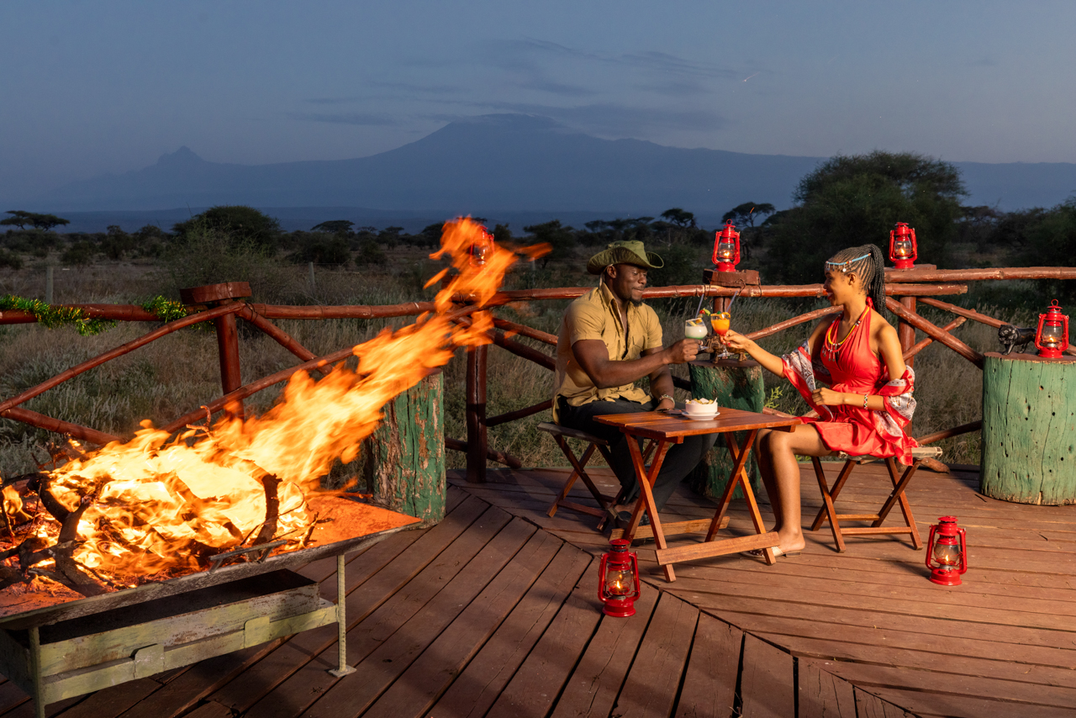

Вулкан Килиманджаро высотой 5895 метров – самая высокая точка африканского континента.
Удивительный факт: хотя Килиманджаро располагается на территории Танзании, лучший вид на него открывается из Кении, а именно из парка Амбосели, который также знаменит огромной популяцией слонов и других диких животных. И именно здесь сделаны все знаменитые фотографии слонов и жирафов на фоне Килиманджаро, которыми так пестрит интернет.
Возвращение в кемп, где Вас будет ожидать завтрак.
Свободное время для отдыха. Обед в кемпе.
Посещение деревни племени Масаи: во время экскурсии один из представителей племени расскажет Вам о культуре и традициях одного из некогда самых воинственных племен Африки. Вам представится возможность побывать в традиционном масайском жилище, узнать об особенностях его конструкции и использования, увидеть, как воины Масаи разводили огонь, познакомиться с ритуальными песнями и танцами, а также услышать много интересных историй о жизни племени ранее и о ее изменении с приходом цивилизации.
Вечернее сафари. Возвращение в кемп к ужину.
Проживание: Amboseli Sentrim
Питание: Полный пансион

День 4: Переезд в заповедник Таита-Хиллз. Вечернее сафари.
Завтрак в кемпе. Переезд в заповедник дикой природы Таита-Хиллз (около 4 часов / указанное время является ориентировочным и в зависимости от интенсивности транспортного движения и состояния дороги может быть увеличено).  Размещение в лодже. Обед. | 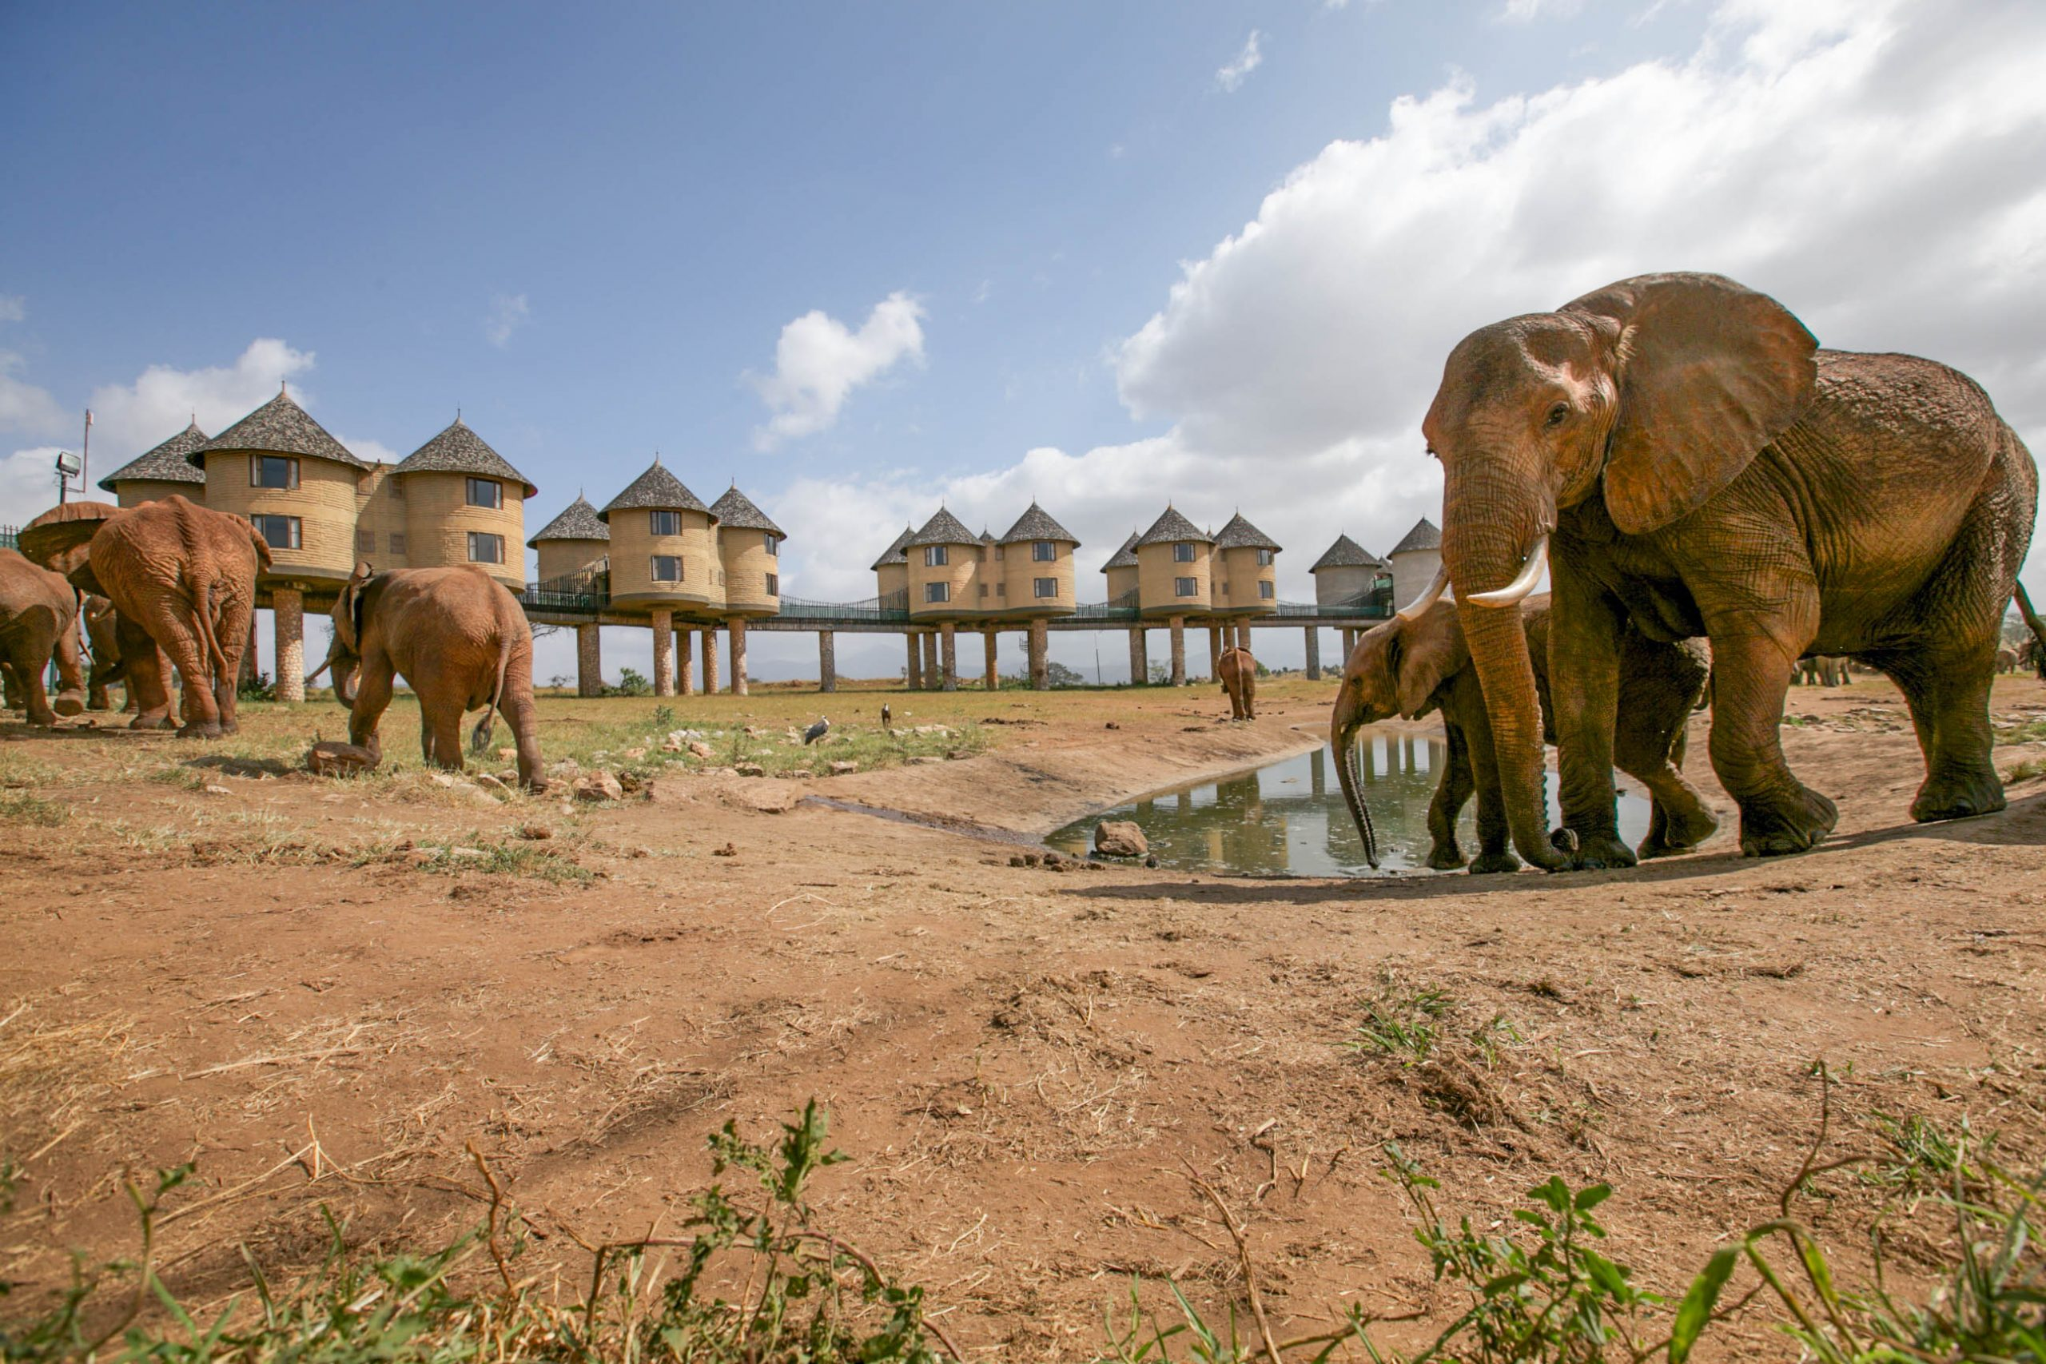

Заповедник Таита-Хиллз располагается на территории Национального парка Восточный Тсаво, является миграционным коридором для диких животных между парками Восточный и Западный Тсаво, а также местом обитания для более 50 видов млекопитающих, включая слонов, зебр, буйволов, жирафов, львов, гепардов, различных видов антилоп и др.
Вечернее сафари. Возвращение в лодж к ужину.
Salt Lick Safari Lodge известен как один из самых фотографируемых лоджей в мире.
Из возвышающегося на сваях в самом сердце заповедника Таита-Хиллз лоджа открываются прекрасные виды на бескрайние просторы Тсаво и подсвечиваемый источник, к которому приходят на водопой дикие животные.
Проживание: Saltlick Lodge, Park View Room
Питание: Полный пансион

День 5: Переезд в Момбасу. Размещение в отеле на побережье Индийского океана.
Завтрак в лодже.  Трансфер на ж/д станцию.  Отправление на скоростном поезде в Момбасу (Premium Class). Трансфер и размещение в отеле на побережье Индийского океана. | 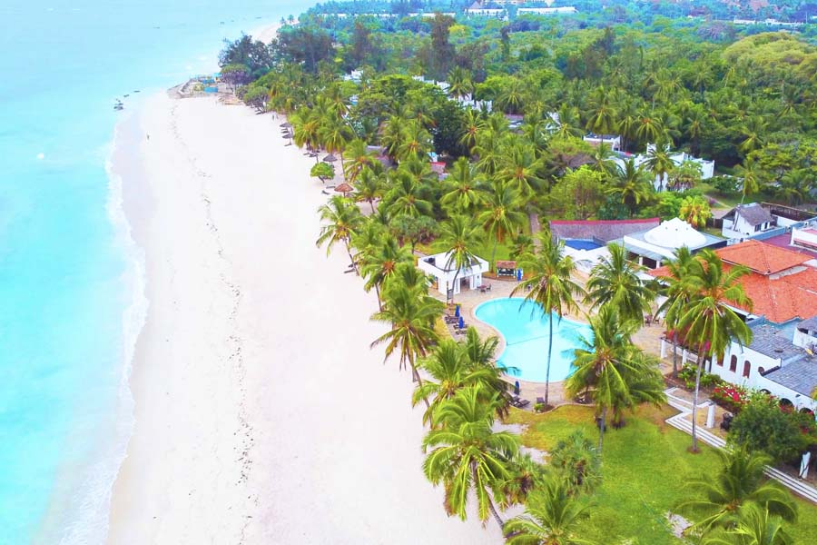

Сегодня Вы перенесетесь из мира сафари в мир кенийского побережья.
Буйная растительность саванны уступит место пальмам и тропическим цветам, прохлада и свежесть – влажному и теплому океанскому бризу, запахи листвы сменятся ароматами специй.
Здесь в любой детали прослеживается историческое влияние арабской культуры. Вы словно переноситесь в сказку про Али Бабу и 40 разбойников.
Вас ждет размещение в уютном небольшом отеле, расположенном на самом берегу Индийского океана.
Это идеальное место, чтобы насладиться африканским солнцем, лазурным океаном и безмятежным отдыхом.
Проживание: Jacaranda Indian Ocean, Garden View Room
Питание: Полупансион

День 6: Отдых в отеле на побережье Индийского океана.
Отдых на побережье Индийского океана. | 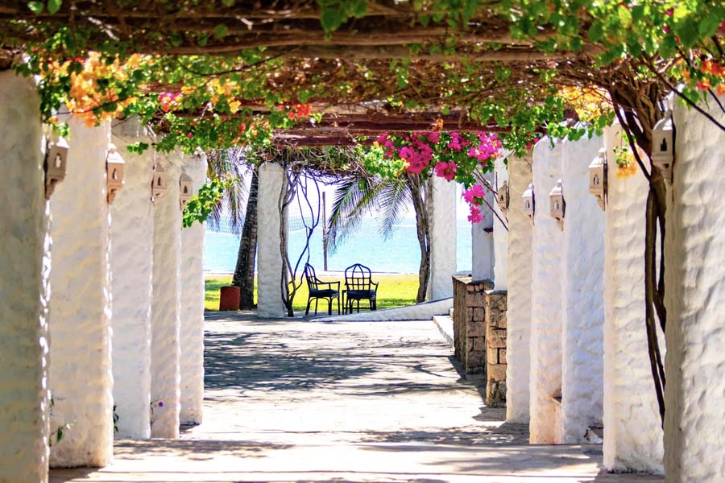

Южное побережье Момбасы славится круглогодично хорошей погодой, белоснежными песчаными пляжами, теплыми и спокойными водами Индийского океана, свежими морепродуктами и тропическими фруктами.
Проживание: Jacaranda Indian Ocean, Garden View Room
Питание: Полупансион

День 7: Отдых в отеле на побережье Индийского океана.
Отдых на побережье Индийского океана. | 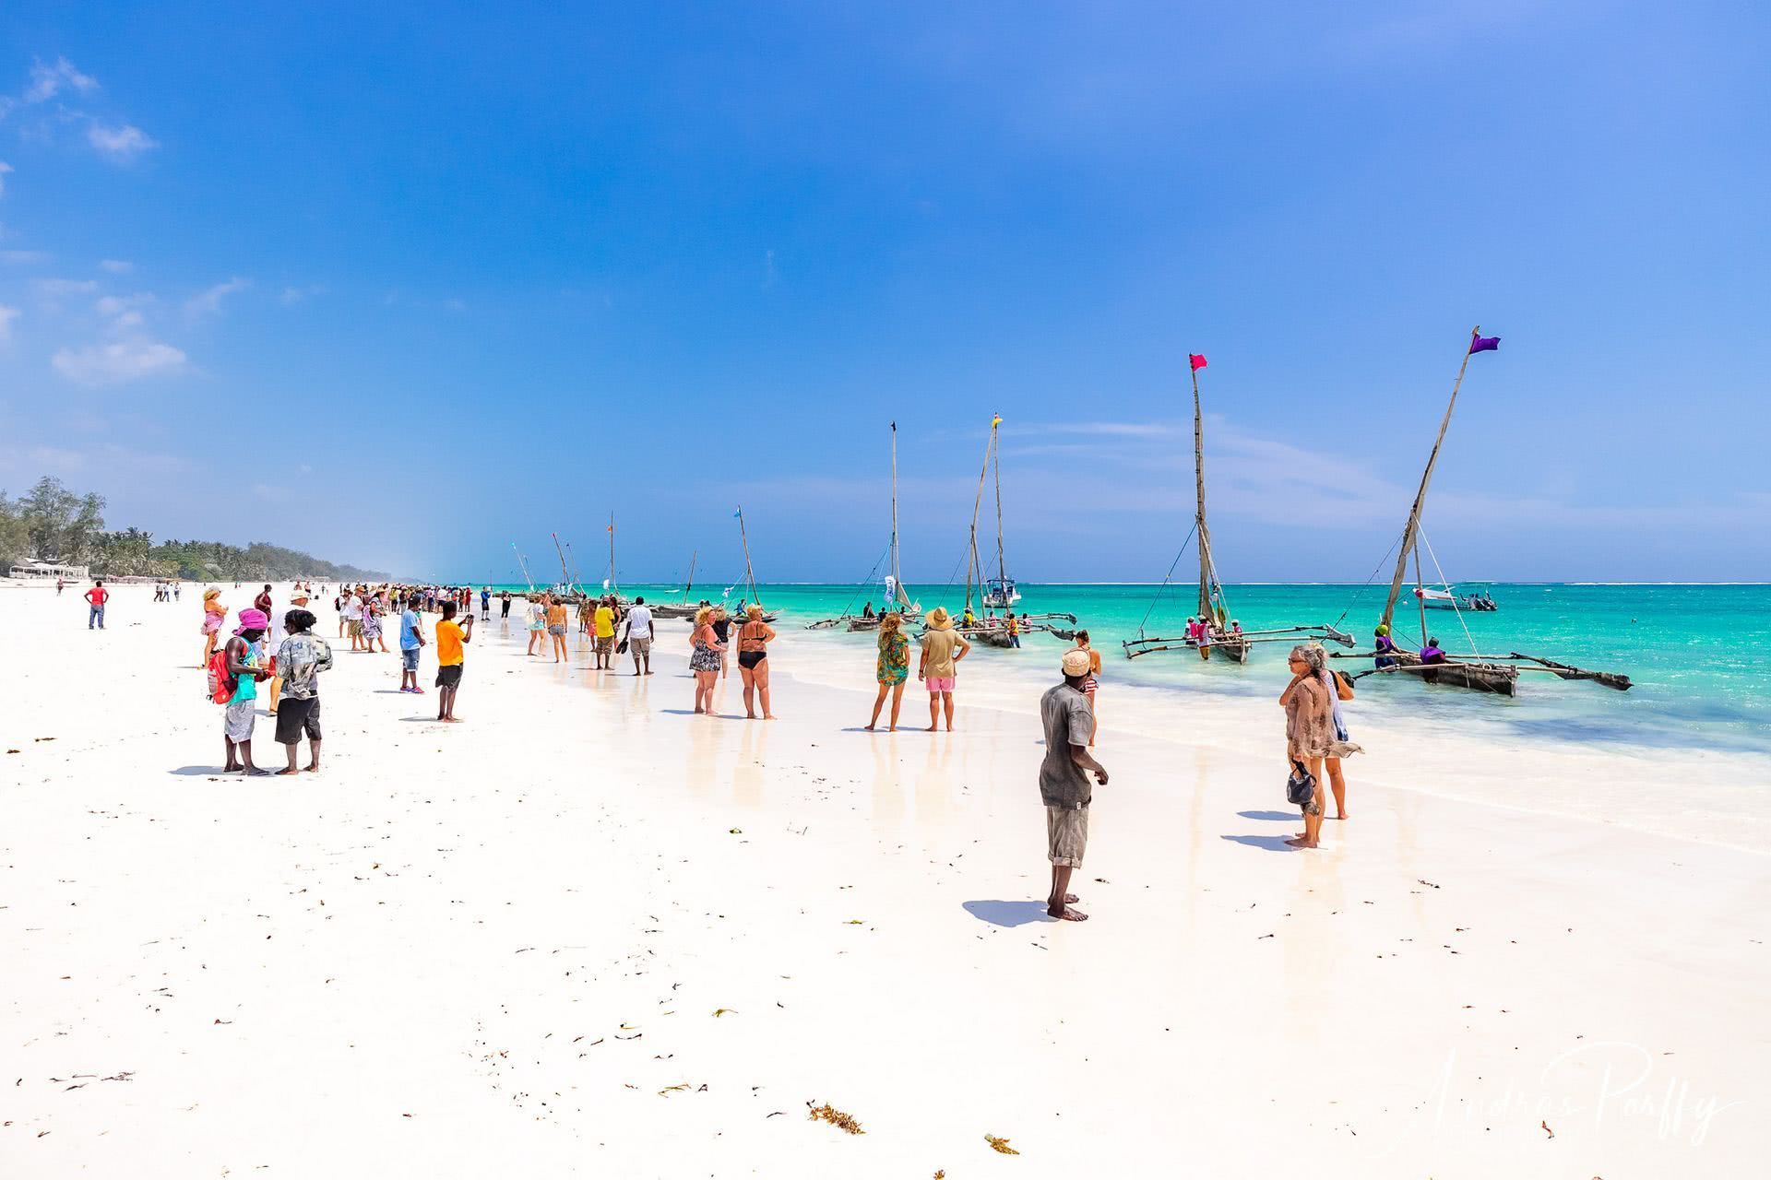

Южное побережье Момбасы славится круглогодично хорошей погодой, белоснежными песчаными пляжами, теплыми и спокойными водами Индийского океана, свежими морепродуктами и тропическими фруктами.
Проживание: Jacaranda Indian Ocean, Garden View Room
Питание: Полупансион

День 8: Отдых в отеле на побережье Индийского океана.
Отдых на побережье Индийского океана. | 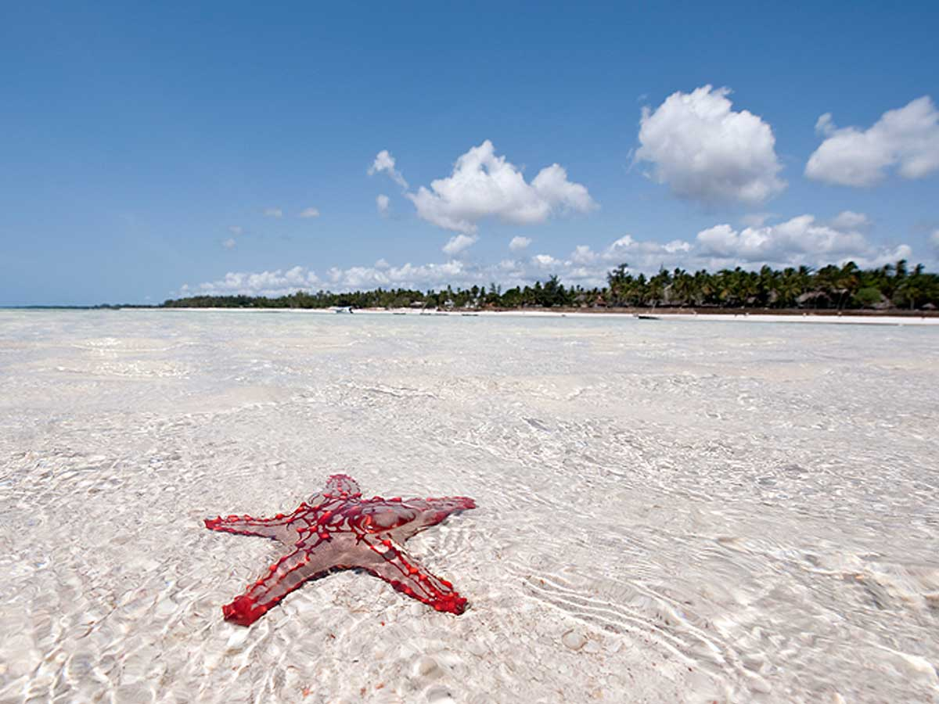

Южное побережье Момбасы славится круглогодично хорошей погодой, белоснежными песчаными пляжами, теплыми и спокойными водами Индийского океана, свежими морепродуктами и тропическими фруктами.
Проживание: Jacaranda Indian Ocean, Garden View Room
Питание: Полупансион

День 9: Трансфер в аэропорт.
Завтрак.
Трансфер в аэропорт Момбасы (MOI / рейс ET-323 в 12:40).

Цены тура «Групповой тур в Кению на майские праздники»
Стоимость тура за одного человека

Группа гарантирована от 2 человек!
Наименование | SNGL | DBL
1644 доллара за ребенка до 12 лет при проживании в номере с двумя взрослыми. | 2 840 $ | 2 560 $

В стоимость тура включено:
- Проживание и питание по программе
- Транспортное и экскурсионное обслуживание по программе с англоговорящим гидом

Оплачивается дополнительно:
- Чаевые и расходы личного характера
- Международный перелет
- Визовый сбор
- Медицинская страховка

Телефон для заказа: +7(925) 514-83-53
E-mail: info@wildtrek.ru

